PEMERINTAH KABUPATEN KARANGANYAR
BADAN KESATUAN BANGSA DAN POLITIK

Alamat : Jln. Demak Komplek Perkantoran Cangakan Telp. (0271) 495038 Fax. (0271) 494835
Website : ........... E-mail : kesbangpol@karanganyarkab.go.id Kode Pos 57712
 |  |  |  |  |  | Karanganyar, 22 Juni 2022
 | Nomor | : |  | 306.1 / 955 . 23 / VI / 2022
 | Sifat | : |  | Biasa. |  |  | Kepada
 | Lampiran | : |  | 1 (satu) lembar |  |  | Gubernur Jawa Tengah  Cq. Kepala Badan Kesbang dan Politik Provinsi Jawa Tengah  Di  SEMARANG
 | Perihal | : |  | Laporan Kegiatan Pemberangkatan Calon Jamaah Haji Kloter 25 dan Kloter 26 Tahun 2022 Kabupaten Karanganyar

Bersama ini dengan hormat kami laporkan pada hari Senin tanggal 20 Juni 2022 Pukul 06.00 s.d 07.30 WIB dan Pukul 16.15 s.d 16.50 WIB bertempat di Masjid Agung Madaniyah Kabupaten Karanganyar telah dilaksanakan Pemberangkatan Calon Jamaah Haji Kloter 25 dan Kloter 26 Tahun 2022 Kabupaten Karanganyar menuju Asrama Haji Donohudan Kabupaten Boyolali.

- Hadir dalam kegiatan tersebut antara lain :
- Drs. H. Juliyatmono, M.M. (Bupati Karanganyar).
- H. Rober Christanto, S.E, M.M. (Wakil Bupati Karanganyar).
- AKBP Danang Kuswoyo, S.I.K. (Kapolres Karanganyar)
- Kapten Cba Suryanto (Danramil Gondangrejo)
- Fakhurazi, S.Ag., M.H.I. (Ketua Pengadilan Agama Kabupaten Karanganyar)
- Drs. Sutarno, M.Si. (Sekretaris Daerah Kabupaten Karanganyar)
- Drs. Wiharso, M.M. (Kepala Kementrian Agama Kabupaten Karanganyar)
- Drs. Titis Sri Jawoto (Asisten Perekonomian dan Pembangunan Setda Kabupaten Karanganyar)
- Yopie Eko Jati Wibowo, S.Sos., M.M. (Kepala Dinas Pendidikan dan Kebudayaan Kabupaten Karanganyar)
- Bambang Sutarmanto, S.Sos., M.M. (Kepala Badan Kesatuan Bangsa dan Politik Kabupaten Karanganyar)
- Purwati S.KM., M.Kes. (Kepala Dinas Kesehatan Kabupaten Karanganyar)
- Ali Qodri, S.S.T.P (Kabag Kesejahteraan Rakyat / Ketua Panitia)

- H. Suhut (Pengurus IPHI Kabupaten Karanganyar)
- Peserta Calon Jamaah Haji

- Adapun hal - hal yang disampaikan sebagai berikut :
      - Laporan oleh Ali Qodri, S.S.T.P (Kabag Kesejahteraan Rakyat / Ketua Panitia) sebagai berikut :
  - Jamaah Calon Haji Kloter 25 sejumlah 277 calon haji, berangkat dari Masjid Agung Kabupaten Karanganyar sejumlah 225 dan berangkat dari Kecamatan Colomadu sejumlah 52 Orang.
  - Jumlah Armada pemberangkatan dari Masjid Agung Madaniyah Kabupaten Karanganyar 5 bus dan berangkat dari Kecamatan Colomadu sejumlah 1 bus.
  - Secara umum kondisi fisik jamaah calon haji dalam keadaan baik melalui pendampingan dari Dinas Kesehatan.
  - Hasil PCR satu orang dinyatakan positif dan telah dilaksanakan tatalaksana oleh Dinas Kesehatan berkoordinasi dengan Kemenag Kabupaten Karanganyar.
      - Sambutan yang disampaikan oleh Drs. H. Juliyatmono, M.M. (Bupati Karanganyar) sebagai berikut :
    - Selamat pagi Bapak dan Ibu Jamaah Calon Haji Kabupaten Karanganyar Tahun 2022. Kami atas nama Pemerintah Kabupaten Karanganyar mengucapkan terimakasih atas partisipasi seluruh pelaksanaan tugas yang telah membantu proses pemberangkatan tamu - tamu Allah.
    - Pesan kami kepada seluruh calon Jamaah Haji agar semakin memperbanyak istiqfar karena semakin kesini semakin timbul rasa tergesa - gesa. Semoga dari hari ini sampai dengan tanggal 2 Agustus 2022 nanti kita diberikan kemudahan dalam menjalankan ibadah dan menjadi Haji yang Mabrur serta ibadahnya diterima oleh Allah SWT.
    - Terimakasih dan selamat jalan, semoga Allah SWT selalu memberikan perlindungan bagi kita semua serta dalam pelaksanaan Ibadah Haji diberikan kelancaran.
      - Adapun armada bus yang digunakan dengan Nopol sebagai berikut :
- AD 1403 EH
- AD 1516 BU
- AD 1517 BU
- AD 1518 BU

- AD 1519 BU
- 1 Bus Berangkat dari Colomadu

- Catatan :
- Pukul 16.15 s.d 16.50 WIB bertempat di Masjid Agung Madaniyah Kabupaten Karanganyar telah diberangkatkan Jamaah Calon Haji Kloter 26 sejumlah 149 calon haji, berangkat dari Masjid Agung Kabupaten Karanganyar.
- Jumlah Armada pemberangkatan dari Masjid Agung Madaniyah Kabupaten Karanganyar 4 bus dengan Nopol sebagai berikut :
- AD 1516 BU
- AD 1517 BU
- AD 1518 BU
- AD 1519 BU

- Selama kegiatan berjalan dengan aman dan lancar dengan menerapkan protokol kesehatan.
Demikian untuk menjadikan periksa.

Tembusan :  Bupati Karanganyar | KEPALA BADAN KESATUAN BANGSA DAN POLITIK  KABUPATEN KARANGANYAR  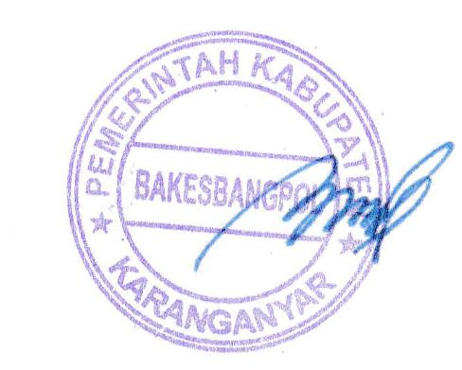  BAMBANG SUTARMANTO, S.Sos., M.M.  Pembina Tk. I  NIP. 19650329 198703 1 007

LAPORAN KEGIATAN PEMBERANGKATAN CALON JAMAAH HAJI KLOTER 25 TAHUN 2022 KABUPATEN KARANGANYAR TANGGAL 20 JUNI 2022 DI MASJID AGUNG MADANIYAH KABUPATEN KARANGANYAR

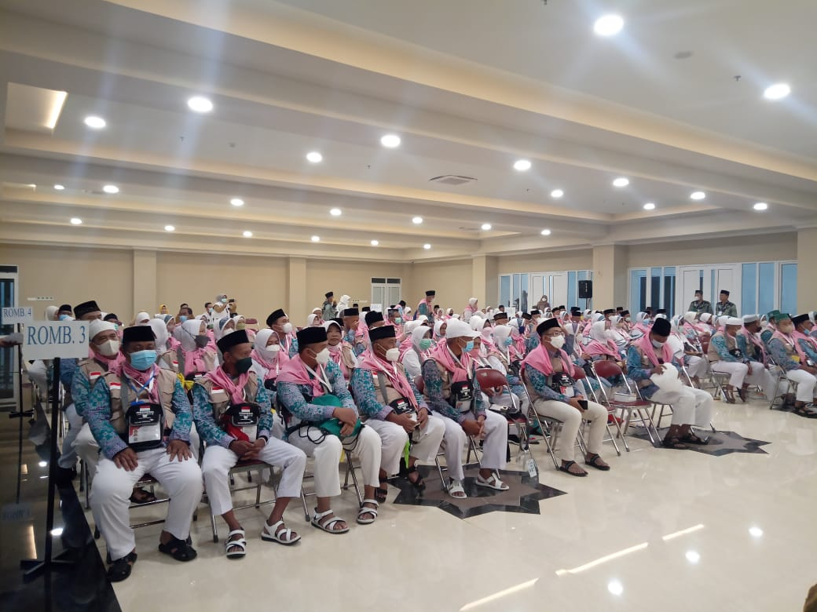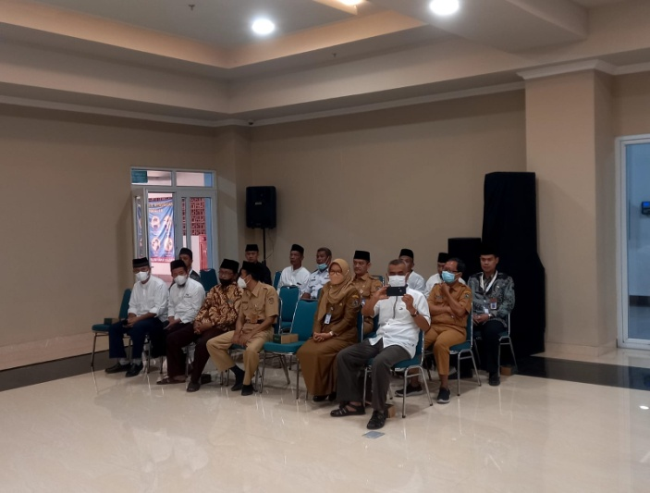

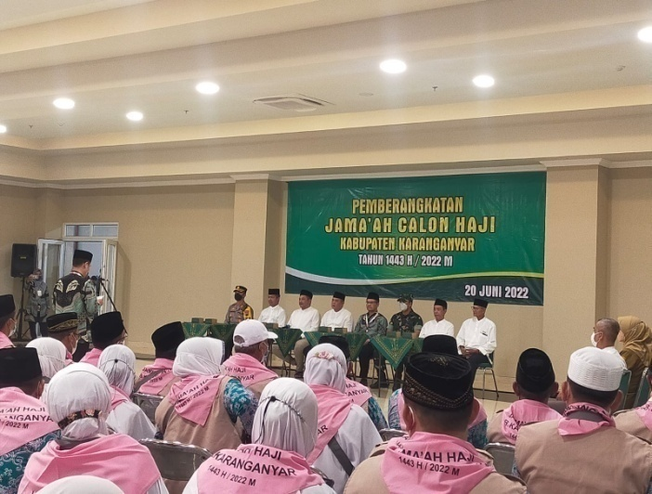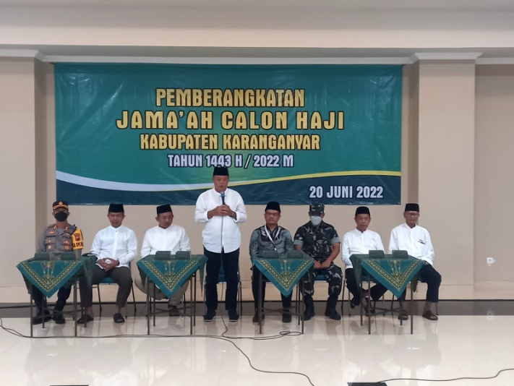

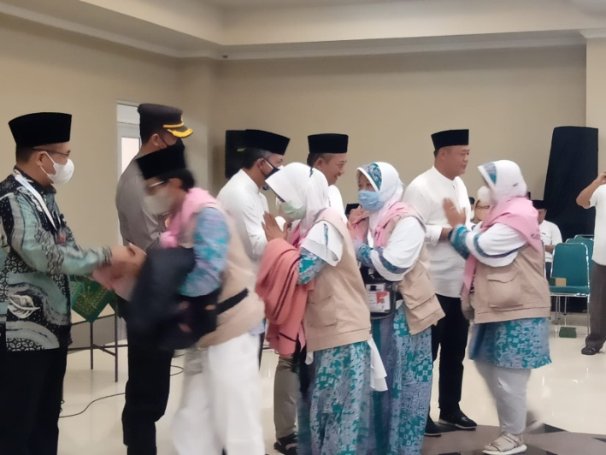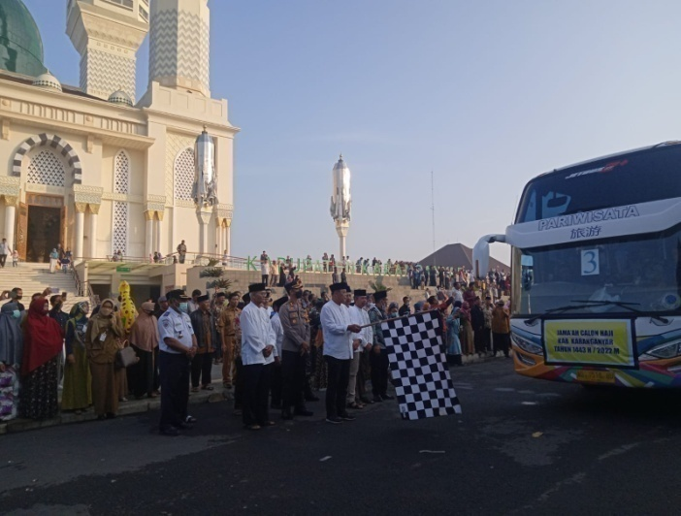

Dok. Bakesbangpol Kab.Karanganyar Tahun 2022

LAPORAN KEGIATAN PEMBERANGKATAN CALON JAMAAH HAJI KLOTER 26 TAHUN 2022 KABUPATEN KARANGANYAR TANGGAL 20 JUNI 2022 DI MASJID AGUNG MADANIYAH KABUPATEN KARANGANYAR

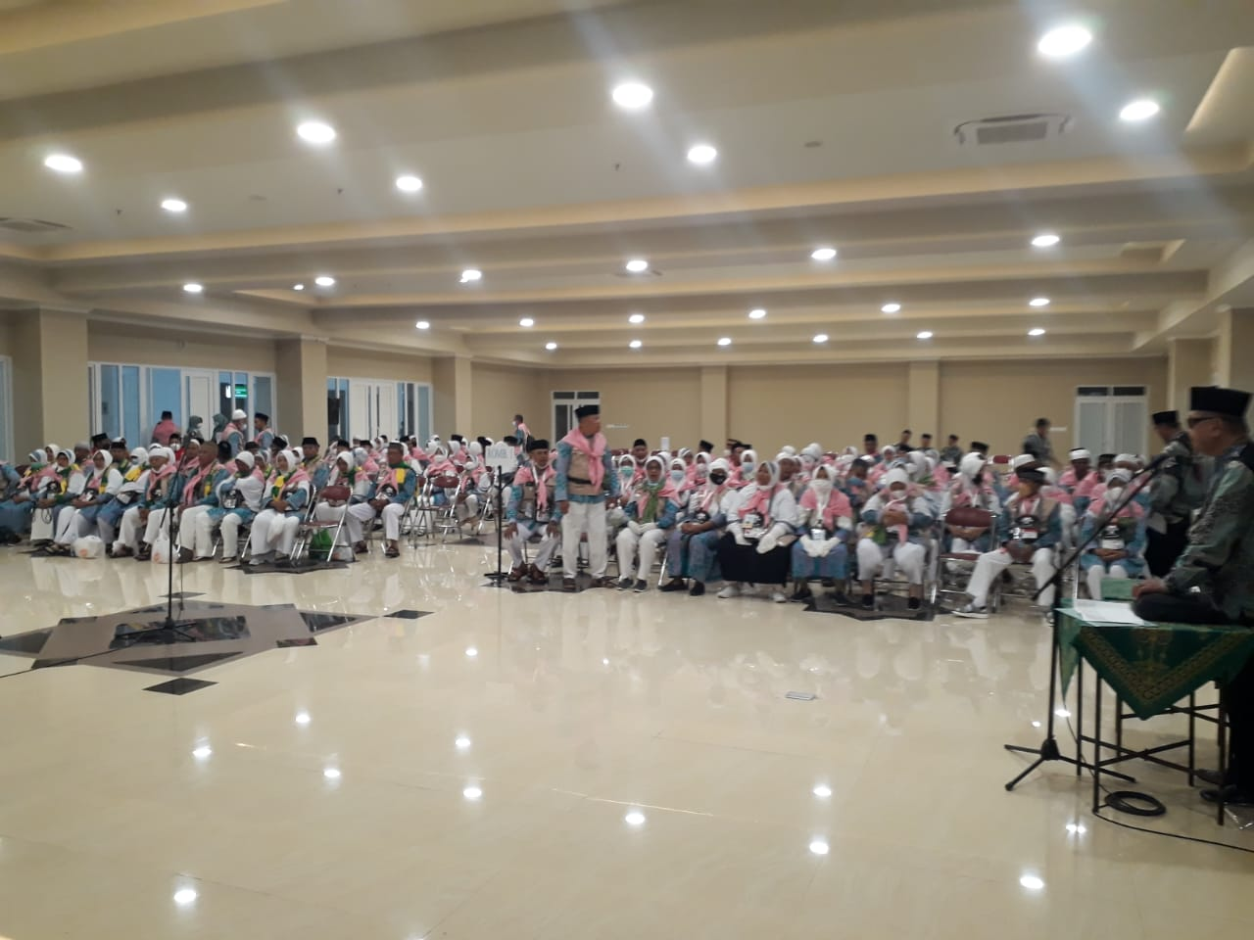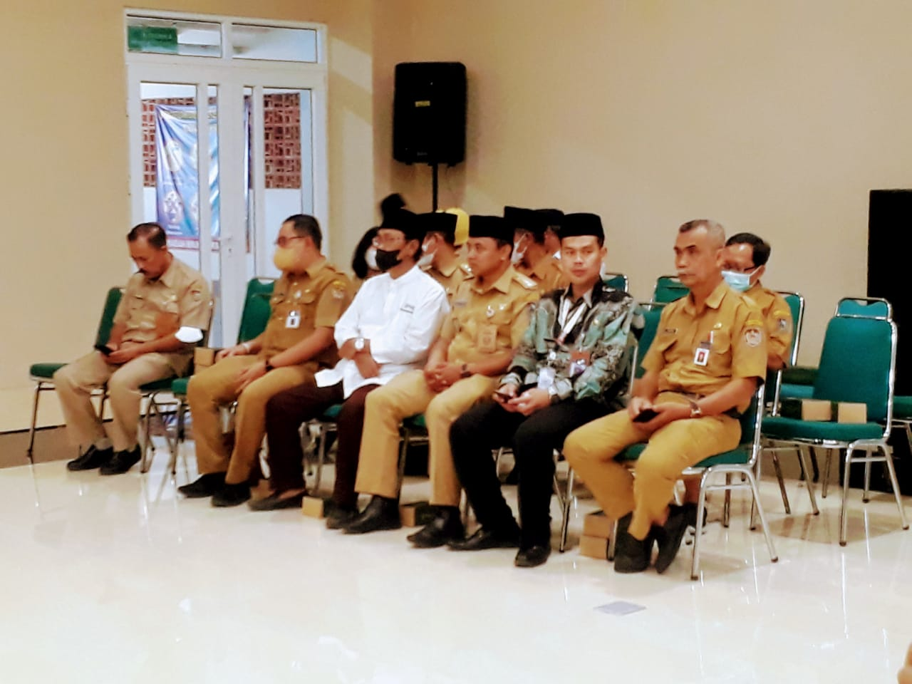

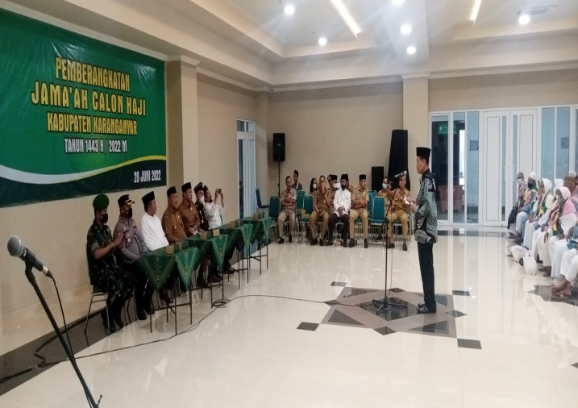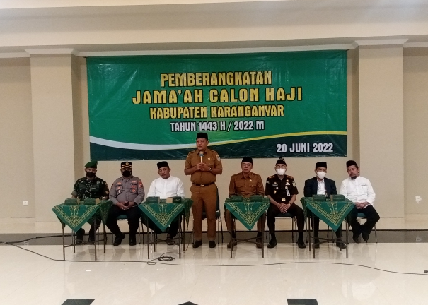

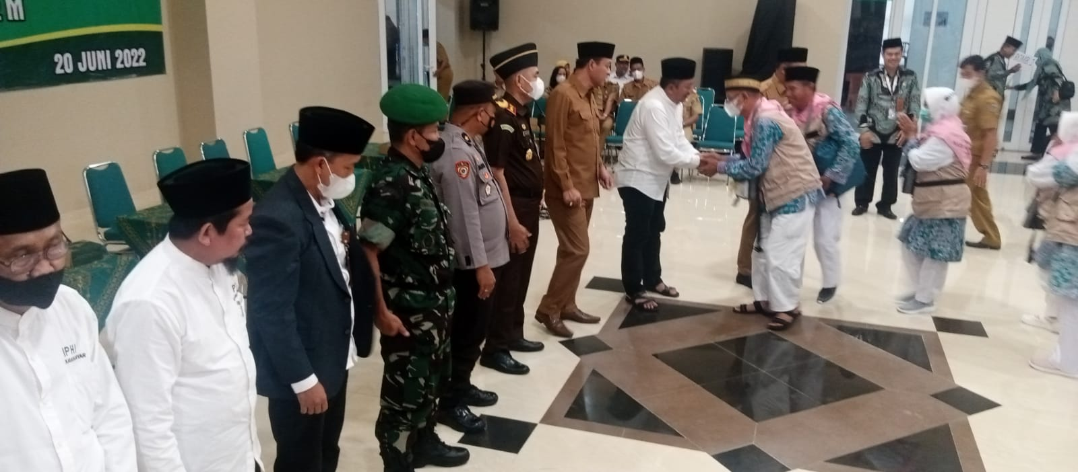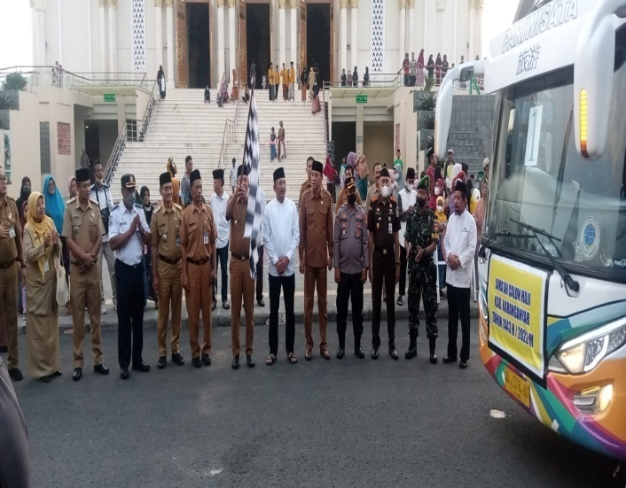

Dok. Bakesbangpol Kab.Karanganyar Tahun 2022

